Relatório atividades DGT-LIP-ISA (contrato N.º 3044 de cooperação DGT/ISA)
Manuel Campagnolo/ISA, 6 de maio 2026

Nota: este relatório responde às questões levantadas no email de 30 de abril de 2026 (Ricardo Pinho /DGT)

Índice
1. Revisão do script CNCA_tifs_to_hdf5 que faz o "parsing" dos nomes dos ficheiros. 1
2. Criar com 'create_hdf5.py' um único ficheiro hdf5 por tile Sentinel-2, cobrindo todo o território de Portugal Continental, com um buffer de 2 km que o CNCA já usou para descarregar os GeoTiffs. Esse ficheiro único deve conter os dados para a tile e para a totalidade dos anos. 2
3. Neste ponto do desenvolvimento dos trabalhos em que foi concluída a fase da produção dos HDF5, importa obter da parte do ISA e LIP um parecer relativamente aos ficheiros HDF5 produzidos no HPC do CNCA 3
a)Adequabilidade dos hdf5 para uso nas próximas fases previstas: "criação de chips", "classificação deep learning", etc 3
b) Ganhos de performance na geração e atualização dos hdf5 no HPC, relativamente à sua geração em máquinas locais 4
4. Apresentação dos próximos passos dos trabalhos a desenvolver no próximo mês de maio 4
5. Alguns aspetos técnicos a discutir entre DGT/LIP/ISA 7

1. Revisão do script CNCA_tifs_to_hdf5 que faz o "parsing" dos nomes dos ficheiros.

Os scripts para leitura dos imagens Sentinel-2 pré-processadas pelo CNCA, com 10 bandas, e em formato geotiff de 16-bits estão disponíveis em
https://github.com/S2change/vegetation_loss/tree/main/scripts/data_exploration/tifs_to_hdf5 _to_tifs/CNCA_tifs_to_hdf5

Concluído:
- Revisão do parsing dos ficheiros, usando os nomes dos ficheiros geotiff disponíveis em CNCA (Gonçalo Barradas/CNCA)
- Leitura do ficheiro CNCA ‘CLOUD_REPORT’ para seleção das imagens com cobertura de nuvens inferior a 60%
- Alteração de chunk_size de 1000000 para 2810880 na criação dos ficheiros hdf5
- Nota: os ficheiros hdf5 são de 16-bits e NoData corresponde ao valor 65535

Por realizar:
- Adaptação e teste do script “append_hdf5.py” para adicionar novas datas a ficheiro hdf5 existentes

Nota: os ficheiros hdf5 produzidos têm os atributos indicados na parte do código reproduzida abaixo. Os principais atributos são ‘values’ (refletâncias), ‘band_names’, ‘xs’ e ‘ys’ (coordenadas WGS 84 / UTM zone 29N - EPSG:32629) e ‘ts’ (timestamps em “proleptic Gregorian ordinal of a date, where January 1, year 1, is day 1”). Foi aplicada compressão “lzf”.

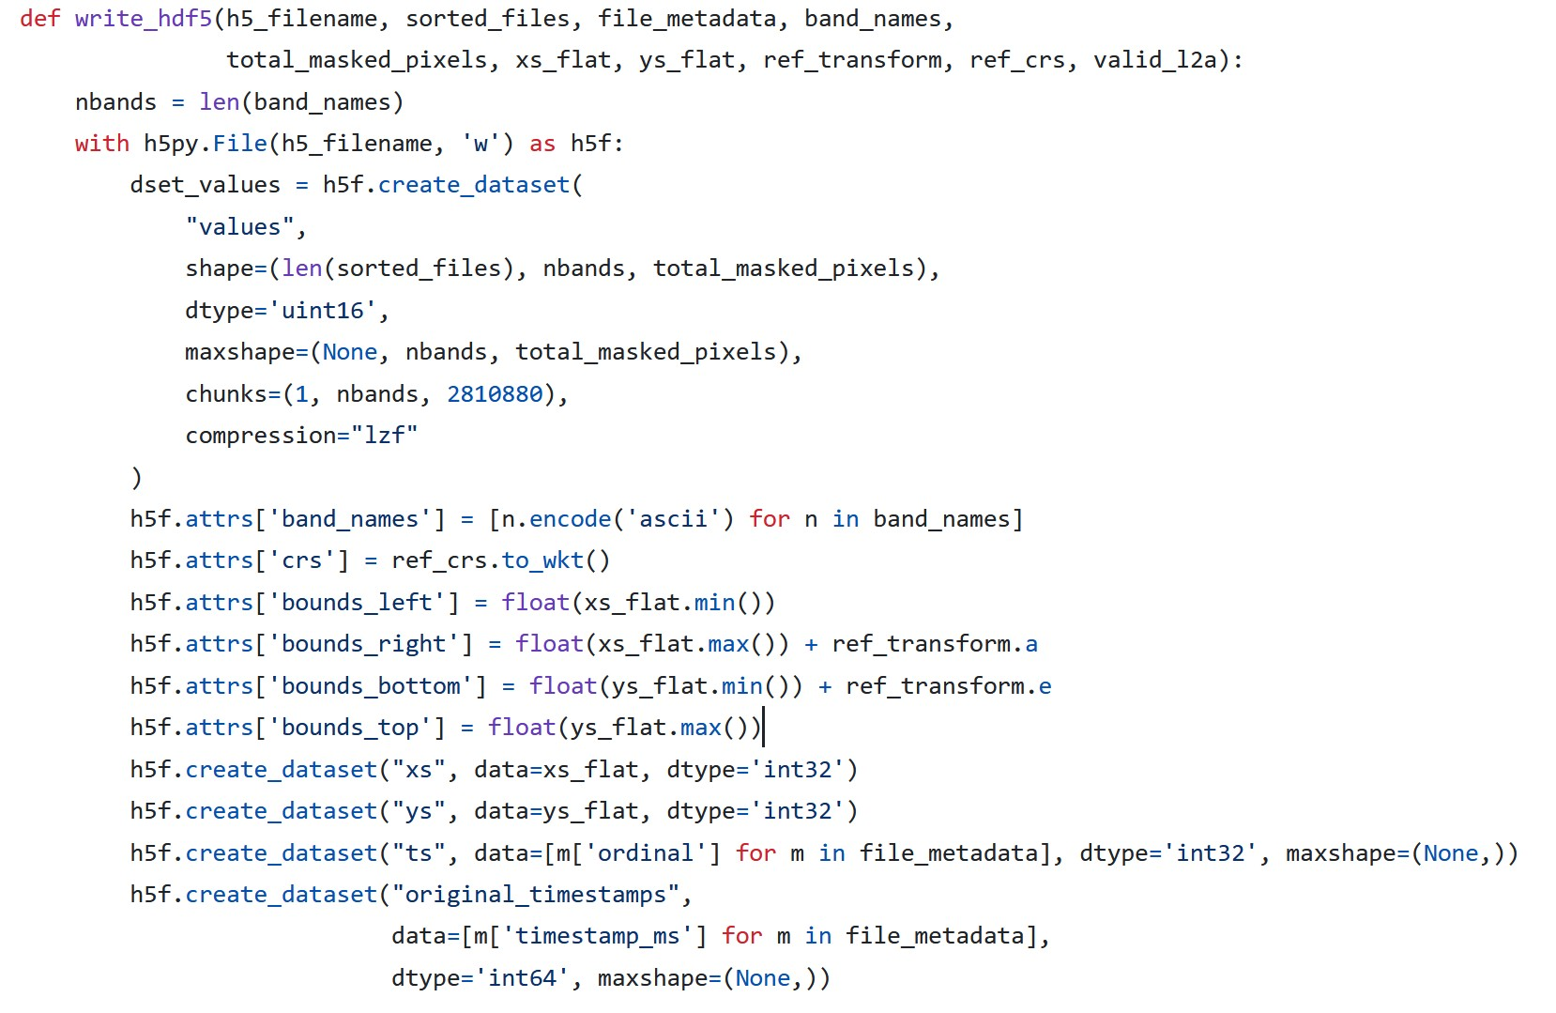

2. Criar com 'create_hdf5.py' um único ficheiro hdf5 por tile Sentinel-2, cobrindo todo o território de Portugal Continental, com um buffer de 2 km que o CNCA já usou para descarregar os GeoTiffs. Esse ficheiro único deve conter os dados para a tile e para a totalidade dos anos.

Confirma-se a informação abaixo:
- O script create_hdf5.py foi atualizados a 13.04.2026. A versão atualizada está disponível em https://github.com/S2change/vegetation_loss/tree/main/scripts/data_exploration/tifs_to_hdf5_to_tifs/CNCA_tifs _to_hdf5
- A decisão final sobre as imagens usadas para a geração dos HDF5 foi que as com cobertura máxima de nuvens de 60%.
- Foram gerados, com o script create_hdf5.py no HPC da CNCA, os 17 ficheiros HDF5 para os tiles do Sentinel-2 que cobrem o território de Portugal continental.
- O processamento iniciou a 14.04.2026 e terminou a 21.04.2026 (6 dias e 17 horas)
- Os ficheiros hdf5 dos 17 tiles ocupam no total um espaço de 8.1 TeraBytes.

A realizar:

- Como referido anteriormente, é necessário testar o script que permite adicionar novas imagens, na ordem correta e sem repetições, aos ficheiros hdf5 existentes

Note-se que, a não ser que haja uma decisão para alterar os parâmetros de construção dos ficheiros hdf5 (e.g. chunk_size, quantização dos valores, alteração do critério de seleção das imagens, etc – ver secção final do relatório), não será necessário repetir o procedimento de criação dos ficheiros hdf5 com a coleção de imagens completa até ao final de março 2026

3. Neste ponto do desenvolvimento dos trabalhos em que foi concluída a fase da produção dos HDF5, importa obter da parte do ISA e LIP um parecer relativamente aos ficheiros HDF5 produzidos no HPC do CNCA

relativamente a:

a)Adequabilidade dos hdf5 para uso nas próximas fases previstas: "criação de chips", "classificação deep learning", etc
  - Estão a ser realizados vários testes para otimizar a leitura dos ficheiros hdf5 na plataforma INCD/CNCA com duas finalidades distintas indicadas abaixo.
  - Obtenção de pares de treino antes/depois para “vchips” (“visual chip”) para criação de dados de treino, validação e teste para algoritmos de “deep-learning”. O input é uma máscara em formato GeoTiff e o output é um par de compósitos temporais antes/depois – ver script “vchip_before_after_split.py” em
https://github.com/S2change/vegetation_loss/tree/main/scripts/vchips/before_after_split
  - Criação e classificação com algoritmo de deep-learning de coleção de pares de chips 256*256 antes/depois para a totalidade da tile, com sobreposição. Este é o aspeto crítico para produção. Estão a ser exploradas várias estratégias para leitura/processamento dos “chunks” assim como para paralelização desse processo na Plataforma HPC.
  - Nesse sentido, foram realizados alguns testes de benchmark (ver https://github.com/S2change/vegetation_loss/blob/main/scripts/vchips/before_after_split/benchmarks_RE ADME.md) para a leitura de chips em ficheiros hdf5 para identificar os passos do processamento de maior custo computacional e monitorizar o uso de memória.
  - As principais conclusões até este momento é que a maior parte dos recursos computacionais no acesso e leitura aos ficheiros hdf5 são consumidos na descompressão dos “chunks”. Em concreto, para uma coleção de vchips de 4km por 4 km (espalhados por múltiplos “chunks”), em média cada vchip demora 8.3 s a ser criado, sendo 7.8 s dedicados a processamento em CPU.
  - No entanto, prevê-se uma significativa redução do tempo médio por chip ao ler sistematicamente todas as chips, e realizando a descompressão apenas uma única vez
  - Poderia ser considerada a possibilidade de criar ficheiros hdf5 em formato não comprimido. A implicação é que a mesma quantidade informação ocupará mais espaço em disco.

b) Ganhos de performance na geração e atualização dos hdf5 no HPC, relativamente à sua geração em máquinas locais
  - Existem diversos benefícios em usar a estrutura de ficheiros e funcionalidades de processamento na plataforma INCD em comparação com o procedimento em máquina locais, que são discutidos abaixo.
  - Disponibilização da coleção completa de imagens Sentinel-2 para diversos projetos. A estrutura atual permite o acesso simples, programaticamente, ao mesmo conjunto de ficheiros hdf5, com a mesma máscara de nuvens e sombras, através de scripts na área do utilizador.
  - Possibilidade de paralelização do processamento para redução do tempo total. Dado há diversas estratégias possíveis para paralelizar o processamento dado que cada tile é independente e cada chip é classificada de forma independente.
  - Fiabilidade e controle dos recursos computacionais usados.
  - Com os scripts já disponíveis (em particular script “vchip_before_after_split.py” executado em HPC através de vchip_before_after_split_slurm.sh ), é possível obter pares de compósitos temporais antes/depois para qualquer localização em Portugal e qualquer data da série Sentinel-2. Para isso basta criar rasters em formato GeoTiff cujo nome de ficheiro é vchip_{x}_{y}_{YYYYMMDD}_mask.tif, com coordenadas em EPSG:32629 e executar o script sobre a pasta que contém esses ficheiros. Os valores _{x}_{y}_ no nome são usados para identificar a tile, e a extensão do raster é usado para determinar a extensão dos compósitos de output antes/depois da data indicada por _{YYYYMMDD}_ no nome do ficheiro de input. A descrição das opções para criação dos compósitos está disponível em https://github.com/S2change/vegetation_loss/tree/main/scripts/vchips/before_after_split

4. Apresentação dos próximos passos dos trabalhos a desenvolver no próximo mês de maio

tenho em vista o plano apresentado a reunião de 11.03.2026, resumidos nos dois slides abaixo.

Um dos slides referia-se à abordagem inicial, baseada no algoritmo CCD. Essa abordagem foi muito útil para apoio à obtenção de dados de referência. No entanto, não foi possível, como discutido na reunião de 11 de março, desenvolver um procedimento para converter os resultados ao nível do pixel num mapa vetorial com alguma qualidade, dada a prevalência de omissões dos outputs de CCD ao nível do pixel. Assim, para a criação da Carta de Perdas de Vegetação, a estratégia CCD foi abandonada, tendo-se optado por uma estratégia baseada num modelo preditivo do tipo “deep-learning”, o que corresponde ao slide abaixo.

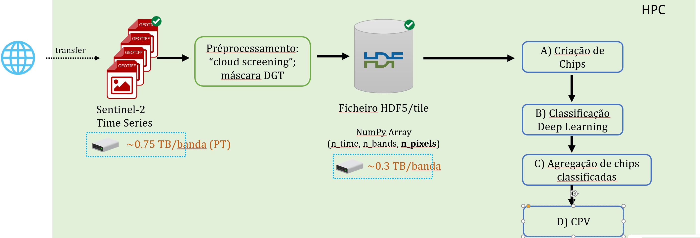
Figura 1: Slide da apresentação de 11 de março (com denotação A, B, C, D)

Situação relativamente às tarefas previstas que são indicadas na Figura 1:

- Criação de ficheiros hdf5: ver discussão nos pontos anteriores do relatório. Ficheiros já criados e disponíveis para leitura na plataforma INCD. Falta testar o procedimento de atualização com novas imagens.
- Criação de chips (A): ver ponto 3 do relatório. Estão a ser exploradas formas eficientes de leitura e processamento de chips 256*256 que cobrem a totalidade da tile. Para uma data, e para cada chip, é determinado um par de compósitos temporais antes/depois. A esse par é aplicado um classificador de deep-learning para obter um output classificado em “não-alteração” (background), “corte” e “fogo”.
- Classificação (B). Até ao presente foram anotadas 175 vchips 4 km por 4 km com distribuição por todo o país e para os anos 2019-2022. A descrição está disponível em https://github.com/S2change/vegetation_loss/tree/main/data_info/reference_data/vchips. Estão a ser processadas novas vchips para 2023. Os compósitos temporais antes/depois para as vchips foram obtidos na plataforma INCD sobre os ficheiros hdf5 com 10 bandas. Esses são os inputs para treino/validação do modelo de deep-learning.
- Classificação (B). O modelo deep-learning (uma adaptação de um modelo fundacional pré-treinado com imagens Sentinel-2, do tipo Swin Transformer, uma variante de Vision Transformer) para predição foi treinado/validado até ao momento com 140 vchips (das quais foram obtidas 140*4 pares de chips 256*256). A precisão ao nível do “patch” da melhor variante do modelo é muito elevada para fogos (~95%) e baixa a moderada para cortes. A tabela abaixo mostra resultados de validação (sobre um conjunto de chips independentes) para o modelo preditivo. A análise é realizada ao nível do pixel (em que cortes tem baixa precisão) e ao nível do “patch” (em que a precisão para cortes é moderada). Para fogos, a qualidade é sempre muito elevada, o que ilustra que a identificação de cortes em imagens Sentinel-2 é muito mais difícil do que a identificação de áreas ardidas. A diferença entre a análise ao nível do pixel e do patch mostra que o classificador tem dificuldade em determinar bem o contorno da zona cortada mas que tem a capacidade de identificar com qualidade moderada as localizações onde ocorreram cortes entre duas imagens sucessivas de Sentinel-2. Os inputs para a predição são as 10 bandas Sentinel-2. O modelo preditivo preliminar está colocado na plataforma INCD (com a possibilidade de alterar o ficheiros dos pesos do modelo, com uma versão melhorada) para realização de testes.

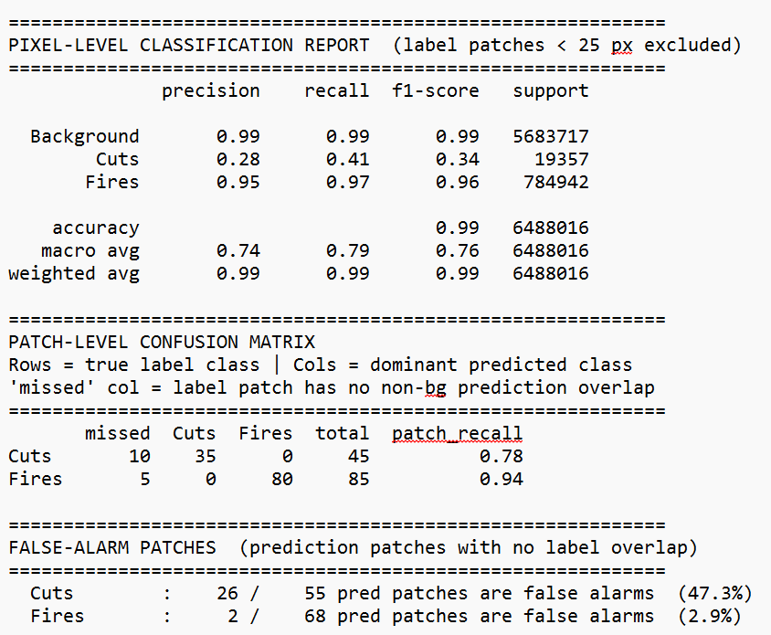
Figura 2: output de validação de um modelo de predição sobre um conjunto independente de chips de teste (apenas pixels em patches com mais de 25 pixels são incluídos na validação).

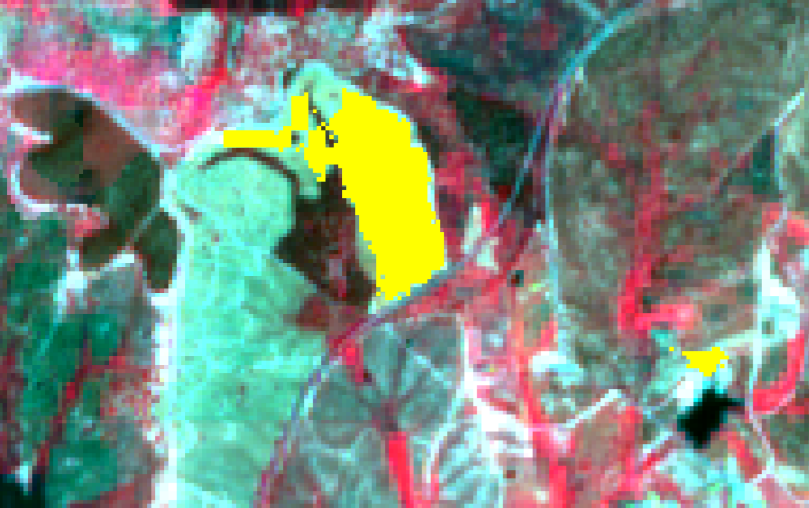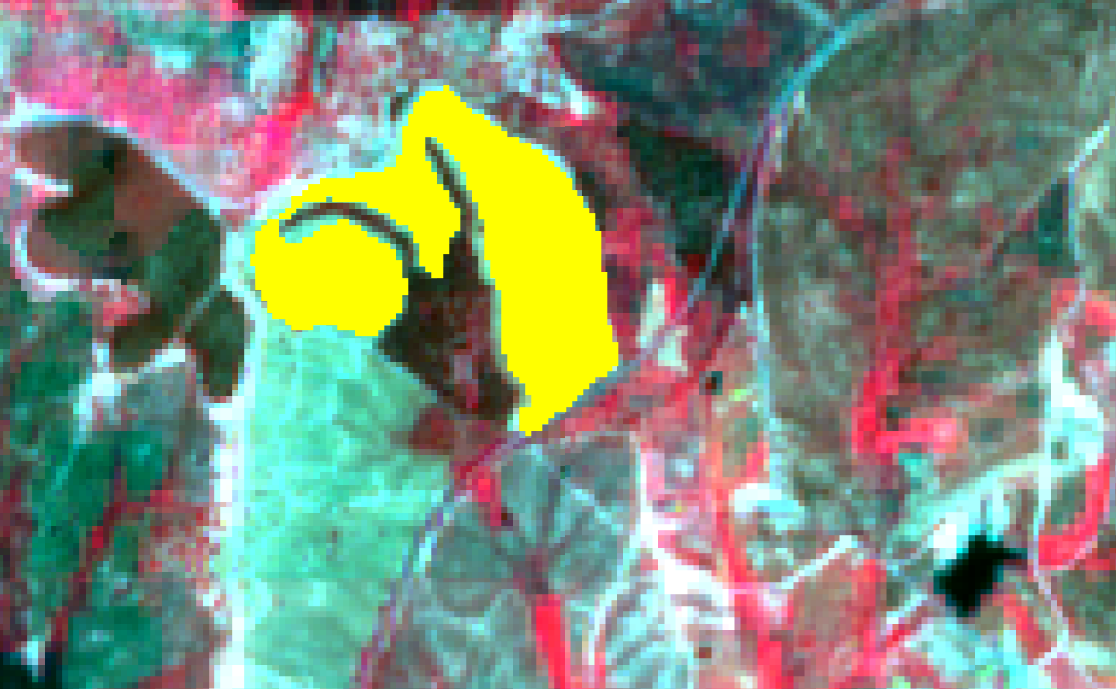
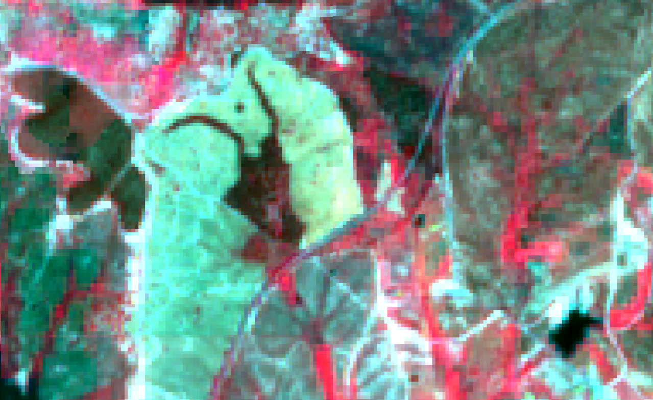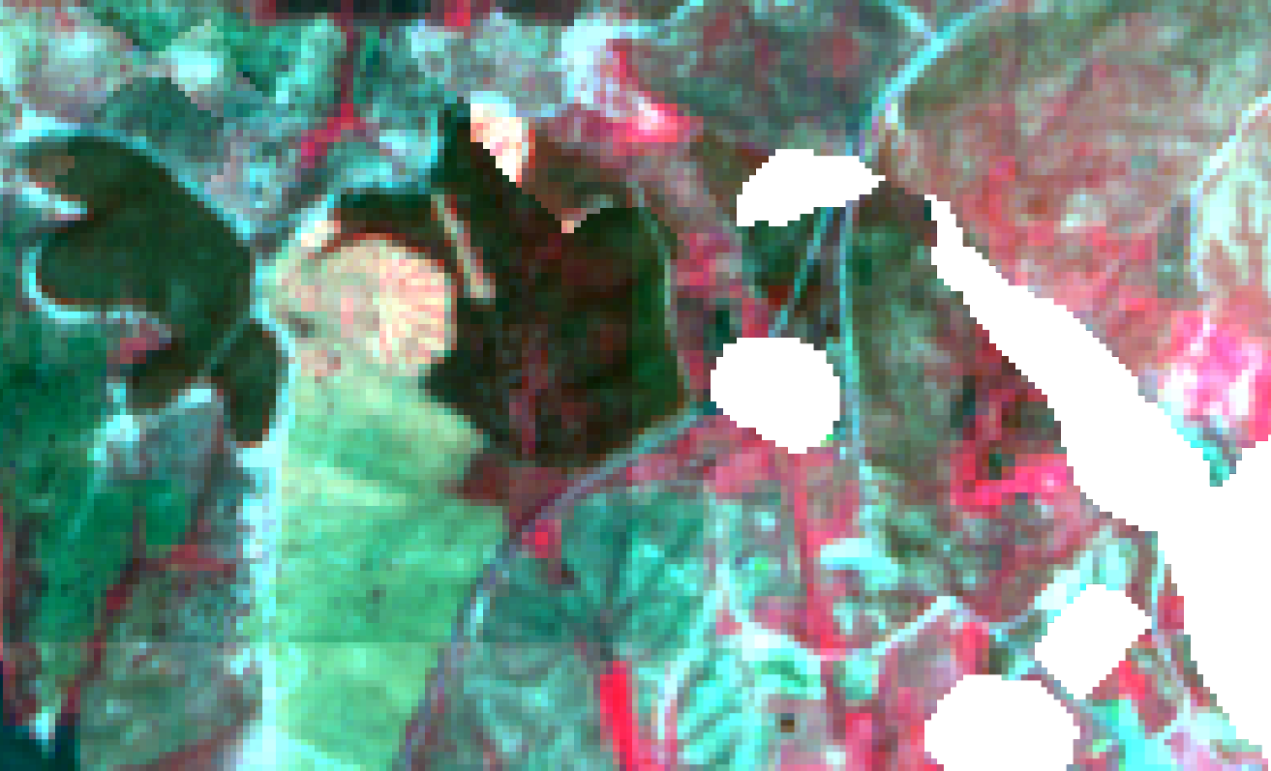
Figura 3: Exemplo em que o modelo de deep learning tem sucesso na identificação de um corte. Da esquerda para a direita: predição do modelo (amarelo); corte anotado visualmente (amarelo); compósito depois; compósito antes (vchip_602425_4353815_20200509_03.tif)

- Agregação de chips classificadas (C). Este passo ainda não está realizado e está intimamente relacionado com o desenvolvimento de uma solução eficiente para o passo (A). A ideia é ler o número mínimo de chunks necessários, colocar os chips em memória, aplicar modelo preditivo, e ir atualizando o output do modelo para a totalidade da tile, sem ter que gravar em disco os resultados intermédios.
- Criação da CPV em formato vetorial (D). Ao contrário da metodologia seguida anteriormente (CCD), em que o resultado “raster” tem padrão espacial do tipo “sal-e-pimenta” tornando muito difícil o passo de vectorização dos resultados, os outputs do modelo preditivo de deep-learning são em geral patches bem formados e por isso facilmente vetorizáveis sem perda de informação.

Concluído:
- Criação de pares antes/depois de compósitos temporais de Sentinel-2 com 10 bandas em ambiente HPC (INCD)
- Adaptação do modelo fundacional de deep-learning e estratégia de treino do modelo de deep-learning
- Criação de 175 vchips 4 km por 4 km anotadas para treino/validação/teste to modelo de deep learning
- Obtenção de resultados preliminares de precisão do classificador

A desenvolver em maio de 2026
- Desenvolvimento de procedimentos eficientes para leitura eficiente e aplicação de modelo preditivo a todas as chips de cada tile (A)
- Agregação dos resultados por chips para obtenção da classificação da totalidade da tile (C).
- Criação de vchips anotadas adicionais
- Melhoria do modelo de deep-learning (treino com um maior número de chips a realizar em máquina local ou no HPC Deucalion)
- Agregação dos resultados das várias tiles (D)
- Vetorização dos mapas de perdas de vegetação (D), avaliação da qualidade e comparação com outros produtos (possivelmente em junho)

5. Alguns aspetos técnicos a discutir entre DGT/LIP/ISA

- Qualidade da máscara de nuvens e sombras nas imagens Sentinel-2 pré-processadas. Em geral, os produtos são de melhor qualidade do que as imagens Sentinel-2 obtidas através do GEE que estavam a ser usadas anteriormente. As imagens são mais nítidas (o que se pode explicar pelos procedimentos de reamostragem internos usados em GEE). No entanto, ainda existe contaminação por nuvens em vários casos analisados (ver Figura 3). Por essa razão foi incluída na pipeline de produção de compósitos temporais a seguinte regra: pixels em que B2>5000 são reclassificados como NoData.
- Possibilidade de usar recursos GPU para aplicar modelo preditivo deep-learning (apenas para predição; não para treino). A ideia é incluir no processamento a leitura das chips (em CPU); aplicação do modelo para predição de alterações (em GPU); combinação dos resultados das chips (em CPU)
- Possibilidade de criar em INCD um ficheiro hdf5 não comprimido para uma tile e possivelmente apenas alguns anos para realização de testes de aplicação do script de extração e processamento de chips sem necessidade de descompressão dos “chunks”.
- Em geral, para as necessidades da DGT, há interesse em usar toda a série temporal Sentinel-2, ou o interesse maior é para o período mais recente? Nesse caso poder-se-ia criar ficheiros hdf5 não comprimidos para um período mais curto (por exemplo, uma janela móvel de 2 anos até ao presente)

